讓某人可以建立活動
活動主辦人需要兩樣東西，不是一樣 — 權限與一個授權席次 — 少了任何一樣的 帳戶，都會在同一個按鈕被擋下來。
2026-08-27 · https://offision.com/help/zh-hant/events/let-somebody-create-events/
在你點頭之前，沒有人可以建立活動。活動主辦人 是讓某人可以做出一場活動的權限，而它刻意做得很窄：主辦人可以建立活動，並管理、編輯或刪除 他自己建立的那些。它不會給他任何處理別人活動的能力。
開始之前:
你要加進來的人必須已經有 Offision 帳戶 — 這一頁只是從你的目錄裡挑人，不會建立任何人。你也需要足夠的 活動主辦人 授權；這兩者是分開計算的。

1. 開啟活動統籌
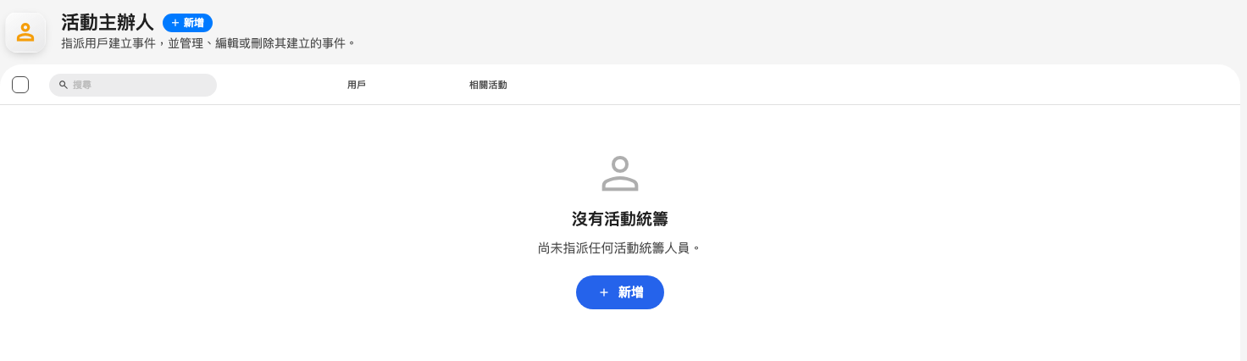
活動統籌清單，在還沒有加入任何人之前。
Where in Offision: admin app → activity/activity-coordinator (活動主辦人)
清單會列出目前持有這項權限的所有人。在還沒有任何人的租戶上，它會直說 — 尚未指派任何活動統籌人員。 在那之前，唯一能把活動做出來的人，就是順手替自己開了權限的那一位。

2. 把人加進來
新增活動統籌 從你的目錄挑人。加的應該是真正在跑活動的那個人，而不是擁有活動的那個部門：主辦人是一份工作，在多數公司裡這份清單都很短。
把某人移除會收回權限，但不會動到他的活動。那些活動照常進行、報名紀錄照常保留、團隊裡的其他人也照常留著 — 所以在移除一場活動唯一的主辦人之前，先看看那場活動上還有誰，否則就沒有人能編輯它了。
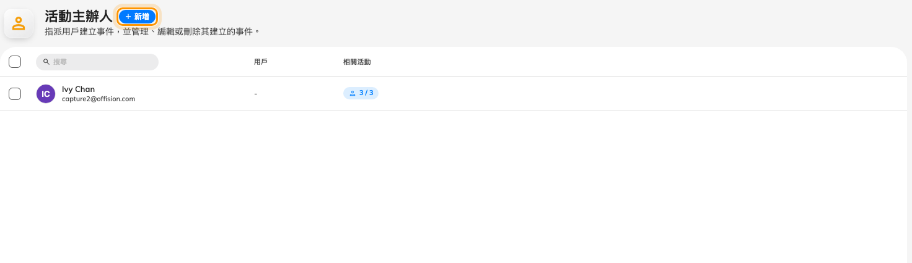
「新增」可以加個別的人，也可以整個使用者群組。

3. 確認他也持有授權
這一步最容易被忽略。建立活動需要權限 加上 一個活動主辦人授權，而這兩樣是在不同地方給的。只有其中一樣的帳戶，會在同一個按鈕被同一個對話框擋下來 — 這也是為什麼「我已經給他權限了，還是不行」是這個問題最常見的開場白。
對話框本身會在 所需條件 底下說明缺的是哪一半：活動協調人權限 與 活動協調人功能 分開列出，沒有打勾的那一項，就是要去補的那一項。
活動管理者可以把自己加進去:
如果持有 活動管理者 的人在還不是主辦人時按下建立，Offision 不會拒絕，而是提議把你加進清單：您目前尚未在活動協調員名單中。是否要將自己加入為協調員並繼續？ 答應之後，那項權限就永久給了你 — 所以值得知道：管理者會悄悄出現在這份清單上，通常就是走這條路。

這裡不決定什麼
- 誰可以編輯一場既有的活動。 那是活動自己的團隊 — 負責人、編輯者與助手 — 在活動上設定，不在這裡。
- 他們可以辦多少場活動。 那是整間公司的授權上限，不是個人的。
- 他做出來的東西有沒有人看得到。 已發布的活動仍然要對某種對象開放 — 見內部活動與外部活動。

確認成功
請那個人在應用程式裡開啟 活動 並開始建立一場新活動。能走到表單就是成功；如果出現的是權限對話框，讀 所需條件，把缺的那一半補上。

